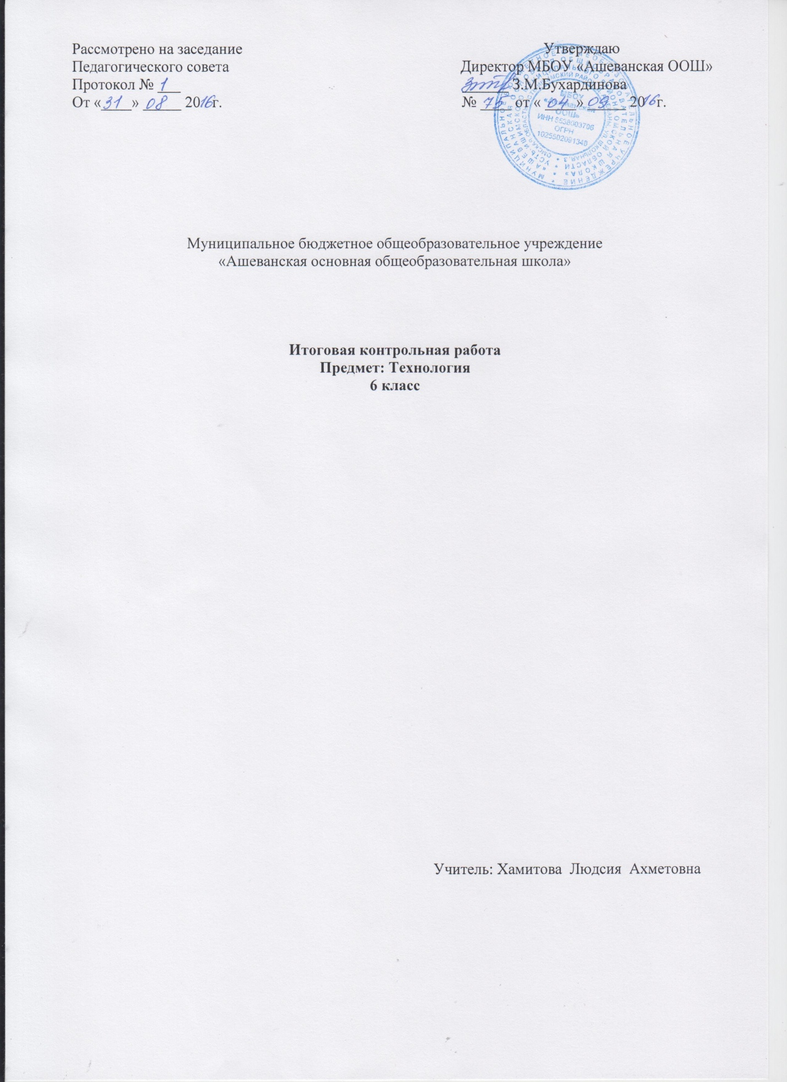

МБОУ «Ашеванская основная общеобразовательная школа»
Итоговая контрольная работа по технологии для 6 класса.
Назначение проверочной работы:
Данная контрольная работа предназначена для учащихся 6 класса по технологии: (Учебник под редакцией В. Д. Симоненко).
Цель работы: оценить уровень подготовки учащихся 6 класса за год по предмету технологии.
Характеристика структуры и содержания работы
В содержание включены вопросы по разделам: «Кулинария», «Материаловедение», «Машиноведение», «Конструирование и моделирование», «Технология изготовления швейного изделия», «Рукоделие».
Блок А – направлен на проверку достижений уровня обязательной подготовки. Он содержит 10 заданий, соответствующих минимуму содержания курса «Технологии» 6кл). С помощью этих заданий проверяется умение владеть основными понятиями, а также применение изученного в простейших практических ситуациях.
Блок В – направлен на дифференцированную проверку повышенного уровня владения программным материалом. Он содержит 5 задания с выбором и самостоятельной записью правильного ответа. При выполнении заданий этого блока проверяется способность учащихся интегрировать различные темы, а также применять нестандартные приемы рассуждений.
Контрольная работа состоит из трех частей:
· Часть I (А) содержит 10 заданий (базового уровня сложности)
· Часть 2 (В) включает пять заданий (повышенного уровня):
· Часть 3 (С) включает 2 задания (высокого уровня):
- с кратким свободным ответом – 2 задания;
Вопросы 1 (А) части оцениваются 1 баллом.
Вопросы 2 (В) части оцениваются от 0 до 2 баллов: за верное выполнение задания выставляется 2 балла; если в ответе содержится одна ошибка, выставляется 1 балл; за неверный ответ, содержащий 2-е и более ошибок, выставляется 0 баллов.
Вопросы 3 (С) части оцениваются:
- задание – 3 балла;
Критерии оценивания результатов выполнения работы.
Максимальная сумма баллов за работу – 24 балла.
1 (А) часть – 8 баллов; 2 (В) часть – 10 баллов; 3 (С) часть – 6 баллов.

Оценки: «5» ставится, если учащийся набрал 24 – 23 баллов;
«4» ставится, если учащийся набрал 22 – 17 баллов;
«3» ставится, если учащийся набрал 16 – 8 баллов;
«2» ставится, если учащийся набрал 7 и менее баллов
Контрольная работа за год 6 класс.
Часть А
- Перечислите приводы швейных машин
Ответ: _____________________________________

2. Определите соответствие между условным обозначением и видом стирки
А) | 1) Стирка запрещена
Б) | 2) Стирка в тёплой воде
В) | 3) Кипячение
Г ) | 4) Ручная стирка
Ответ: _____________________________________
- Застрочить – это:
Ответ: _____________________________________
- К волокнам животного происхождения относятся:
Ответ: _____________________________________
- Для свежей рыбы характерно:
Ответ: _____________________________________
- Какие продукты получают из молока?
Ответ: _____________________________________
- Порок древесины образующийся при сушке древесных пиломатериалов:
Ответ: _____________________________________
- Древесный материал, склеенный из трёх и более слоёв шпона, называется: Ответ: _____________________________________

- Определите, на каком рисунке изображён комнатный цветок
А | Б | В
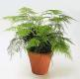 | 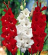 | 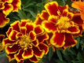

- С чего начинается любое вязание?
Ответ: _____________________________________

Часть В

- Какие виды крахмала используют в кулинарии?
а) молочный крахмал б) картофельный крахмал в) кукурузный крахмал
12. В какую воду закладывают мясо, если его варят для вторых блюд?
а) в холодную; б) в горячую; в) в пряный отвар.
13. Композиция интерьера – это _____________________________________

14. Как называются Занавеси из плотной непросвечивающейся ткани.
Ответ: _____________________________________
15. Назовите детали ночной сорочки:
Ответ: _____________________________________

Часть С
16. Обозначьте цифрами от 1 до 4 правильную последовательность окончания работы на швейной машине
а) поднять лапку, левой рукой убрать изделие в сторону
б) подложить под лапку кусок ткани, опустить лапку
в) обрезать нити, оставив концы длиной 10- 15 см.
г) поднять иглу и нитепритягиватель в верхнее положение
17. Определите соответствие между видом растений по продолжительности жизни и его определением
А) Однолетние растения | 1) В первый год жизни образуют корнеплоды, на второй- семена.
Б) Двулетние растения | 2) Растут и плодоносят от 3 до 20 и более лет на одном месте.
В) Многолетние растения | 3) Цветут, плодоносят и образуют зрелые семена в год посева.
Ответы к контрольной работе 6 класс
- электрический, ручной, ножной
- А2, Б3, В4, Г1
- закрепить подогнутый край машинной строчкой
- Шѐлк
- плотная консистенция, красные жабры
- творог, сметану, кефир
- трещены
- Фанера
- А
- С набора петель
- Картофельный крахмал
- В горячую
- особое расположение и соотношение его составных частей: мебели, светильников, бытового оборудования, функциональных зон.
- Ш Т О Р Ы
- Перед, спинка
- г, а, в, б.
- А3, Б1, В2

